Hoofdstuk 1

Rechtsstaat:

* De overheid beschermt burgers **tegen elkaar**.
* Maar ook: burgers worden **tegen de overheid** beschermd.

Nederland is een:

* **democratische rechtsstaat**:burgers mogen meebeslissen.
* **sociale rechtsstaat**: er zijn wetten en voorzieningen om de welvaart en het welzijn van burgers te bevorderen.

Ontstaan van de rechtsstaat

* Franse revolutie 🡪 einde absolute monarchie
* Vanaf 1848 grondwet door Thorbecke
* Macht van Koning Willem II verminderd 🡪 ministers werden verantwoordelijk voor bestuur van het land

Voordelen van de rechtsstaat:

* Er is relatief veel **sociale** **vrede** en **sociale** **cohesie**.
* Er is sprake van **vertrouwen** en **wederkerigheid**:
  + Burgers vertrouwen in een rechtvaardig rechtssysteem.
  + Burgers zijn bereid premies voor sociale voorzieningen te betalen.
* De overheid verwacht dat burgers zich aan de wet houden, maar burgers verwachten dat ook van de overheid. Zo ontstaat er **rechtszekerheid**.

Sociaal contract

* Democratisch vastgestelde regels leiden tot een **sociaal contract** tussen burgers en (gekozen) bestuurders.
* Burgers én de overheid accepteren hun **rechten en plichten**.
* Overheid heeft **geweldsmonopolie**, maar is gehouden aan afspraken die burgers en overheid overeenkomen.

Grondbeginselen rechtsstaat

* grondrechten
* Het soevereiniteits- en democratiebeginsel (sociaal contract).
* Het beginsel van de trias politica.
* Legaliteitsbeginsel:
  + *Iemands vrijheid kan pas ingeperkt worden als het is vastgelegd in wetten en regels die door het parlement zijn aangenomen.*

Hoofdstuk 2

De grondwet:

* **begrenst de macht van de staat**.
* legt **fundamentele rechten** van burgers vast.
* geeft aan hoe de **machtsorganen van de staat** zijn georganiseerd.
* drukt de **eenheid van de natie** uit.

Nederland: nachtwakersstaat

* De staat heeft één belangrijke taak: de vrijheid van burgers dienen. De economie diende aan de vrije markt te worden overgelaten.
* Nederland werd in de 19e eeuw ook wel een **nachtwakersstaat** genoemd: *een staat die zich voornamelijk inzet voor bewaking van veiligheid van de burgers en de noodzakelijke voorwaarden realiseert voor economische groei*

Uitbreiding kiesrecht

* De nachtwakersstaat zorgde voor sociale onrust: arbeiders gingen gebukt onder uitbuiting, armoede en een hoge kindersterfte. Hierdoor ontstond er een **klassenstrijd** tussen arm en rijk.
* Een van de gevolgen van de klassenstrijd was het ontstaan van **algemeen kiesrecht**. In 1917 voor alle mannen, in 1919 ook voor alle vrouwen

Klassieke grondrechten

* Bij klassieke grondrechten heeft de overheid een passieve rol (behalve bij kiesrecht). Wanneer een burger vindt dat zijn grondrecht geschonden is, kan hij naar de rechter stappen
* Grondrechten die de overheid moet garanderen. Hierbij ligt de nadruk op vrijheid en gelijkheid. Drie soorten klassieke grondrechten:
* Het recht op **gelijke behandeling**: verbod op discriminatie.
* **Persoonlijke vrijheid**. Denk aan het recht op privacy, verbod op marteling, beperking van de bevoegdheden van justitie en vrijheid van godsdienst en onderwijs.
* **Politieke vrijheid**. Denk aan het algemene kiesrecht, de vrijheid van meningsuiting, vereniging en betoging.

Sociale grondrechten *(grondrecht dat actief optreden van de overheid vereist)*:

* Overheid heeft een actieve rol, maar burgers kunnen sociale grondrechten niet bij de rechter afdwingen
* Door sociale grondrechten werd de klassieke rechtsstaat een sociale rechtsstaat/verzorgingsstaat
* werkgelegenheid en vrije keuze van arbeid. (art. 19)
* bestaanszekerheid en welvaart. (art. 20)
* leefbaarheid en milieu. (art. 21)
* volksgezondheid en woongelegenheid. (art. 22)
* onderwijs. (art. 23)

Wat zijn de grenzen van onze vrijheid?

* De principiële erkenning van elkaars vrijheid en gelijkheid is een belangrijke voorwaarde voor de rechtsstaat.
* **Wederkerige erkenning**: “Wat je voor jezelf opeist, moet je ook accepteren bij anderen”.
* Uitoefening van je grondrechten mag andermans grondrechten niet aantasten. Achter grondwetsartikelen staat daarom soms:  
  “**behoudens ieders verantwoordelijkheid voor de wet**”.

Botsende grondrechten

Grondrechtelijke belangen van burgers botsen ten opzichte van elkaar. Deze kunnen een **verticale werking** (tussen burger en overheid) en een **horizontale werking** (tussen burgers onderling) hebben.

* Mag een politieke partij op grond van de vrijheid van meningsuiting discriminatoire uitlatingen doen?
* Mag een roddelblad alles publiceren op grond van persvrijheid? Of zijn er grenzen als de privacy wordt aangetast?
* Botsende grondrechten

Grondrechten hebben geen **absolute gelding**.

Mogelijke oplossingen?

* Rangorde aanbrengen in grondrechten.
  + Lastig door gebrek aan **objectieve criteria**.
* Botsingen van grondrechten beoordelen in Europees verband.

Hoofdstuk 4

Ontstaan trias politica

* Charles Montesquieu *(1689 – 1755)*
* Trias politica (grondbeginsel van onze rechtsstaat):
  + wetgevende macht
  + uitvoerende macht
  + rechterlijke macht
* Doel: politieke vrijheid en bescherming van de burger tegen de overheid.

Wetgevende macht

* ***Taak:*** *Maakt wetten*
* Regering of parlement (alleen Tweede Kamer) maakt **wetsvoorstel**
* Parlement **controleert** of de uitvoerende macht zijn werk goed doen
* **Parlement** (Staten-Generaal): beslist of wetten worden aangenomen door te stemmen. Bestaat op nationaal niveau uit:
  + Tweede Kamer
  + Eerste Kamer
* Maar ook **regering**: kan wetsvoorstellen indienen en moet wetten ondertekenen.

Uitvoerende macht

* ***Taak:*** *Voert wetten uit*
* Regering zorgt dat aangenomen wetten worden **uitgevoerd.**
* Is verantwoordelijk voor het **dagelijks bestuur** van een land.
* Geeft leiding aan ambtenaren.
* Regering: ministers (dragen verantwoordelijkheid voor uitvoering van het aangenomen beleid).
* Ook grote macht voor **ambtenaren** die werken bij uitvoerende overheidsinstanties. Hier vinden in toenemende mate processen plaats als de:
  + inhuur van expertise van externen.
  + beïnvloeding van ambtenaren door lobbyisten.
* Macht van ambtenaren ligt ook in **discretionaire bevoegdheid**: *Bevoegdheid om in sommige gevallen zelfstandig beslissingen te nemen over hoe een wet wordt toegepast.*

Rechterlijke macht

* ***Taak:*** *Rechtspraak*
* Beoordeelt of de **uitvoerende macht** zich aan de wet houdt.
* Beoordeelt of mensen straf moeten krijgen.
* Geeft een oordeel als burgers, bedrijven en overheid een conflict hebben.
* **Onafhankelijkheid** essentieel voor functioneren rechtsstaat. Komt tot uiting kleding: de toga.
* In geval van vooroordelen bij opsporing en berechting spreken we van **rassen-** **of klassenjustitie**.
* Interne controle vindt plaats doordat partijen in beroep kunnen gaan bij het **gerechtshof** en daarna nog bij de **Hoge Raad**.

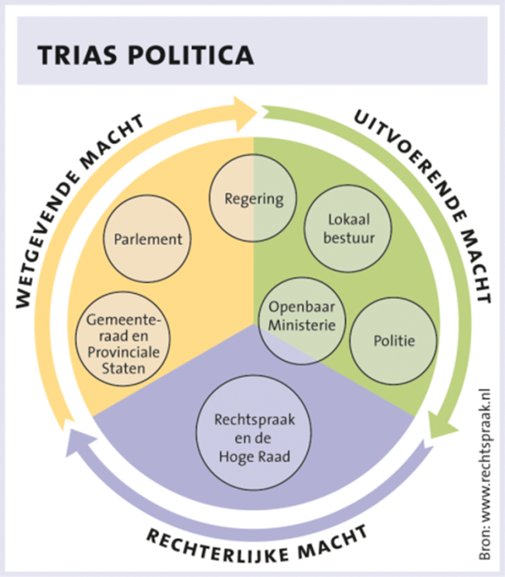Samenspel tussen de drie machten

Voorbeeld: Wet op de uitgebreide identificatieplicht

1. Minister van Justitie **stelt wet voor**.Doel: bevorderen van veiligheid, criminaliteitscontrole en terreurbestrijding.
2. **Parlement** (Eerste en Tweede Kamer) neemt wet aan.
3. **Uitvoerende macht** voert wet uit: politie eist na invoering van de wet dat iemand bij een boete zijn ID kan tonen.
4. Echter, de wet moet wel een **“redelijke noodzaak”** dienen. Beoordeling door **rechterlijke macht**: is een kleine overtreding “redelijke noodzaak”?   
   Gevolg: rechterlijke macht **corrigeert** wetgevende macht:

* identificatieplicht was bedoeld voor 12 jaar en ouder, maar de wet werd na kritiek van rechters aangepast naar 14 jaar en ouder.

Is de trias politica in evenwicht?

* **Wetgevende macht** beperkt zich vaak tot **kaderwetgeving**.
* Invulling **regelgeving** vindt in de praktijk vaak plaats door **uitvoerende macht**.
* Welke gevolgen heeft dit voor het functioneren van de **trias politica?**

Jurisprudentie

* Vanwege grote macht **uitvoerende instanties** is rol **rechterlijke macht** van groot belang.
* Bij conflicten wordt beroep op een rechter gedaan. De rechter doet daarvoor regelmatig beroep op **jurisprudentie**.

Hoofdstuk 6

Grondrechten en het strafrecht

* Iedereen heeft recht op een **eerlijk** proces door een **onafhankelijke rechter**.
* **Onschuldvermoeden**:je bent onschuldig tot het tegendeel bewezen is.
* Iedereen heeft recht op een (pro-Deo)**advocaat**.
* Politie en justitie behoren zich te houden aan de regels die zijn vastgelegd in het **strafprocesrecht**.

Legaliteitsbeginsel en het strafrecht

In het Wetboek van Strafrecht (WvS) zie je dat de overheid, conform het legaliteitsbeginsel aan regels is geboden:

* **Art. 1 van WvS**: “Geen feit is strafbaar dan op grond van een daaraan voorafgegane strafbepaling.”
* Een strafbepaling moet **duidelijk omschreven** staan.
* De **ne bis in idem-regel** bepaalt dat je niet twee keer voor hetzelfde feit kan worden vervolgd. Alleen in bijzondere gevallen wordt hier van afgeweken.
* Per delict is vastgelegd wat de **maximumstraf** is.
* In gevolg van **noodweer** of **ontoerekeningsvatbaarheid** kan worden afgeweken van strafvervolging.
* Het recht om iemand te straffen **verjaart**.

Misdrijven en overtredingen

* **Overtredingen**:
  + Minder ernstige strafbare feiten.
  + Worden vaak met een boete afgedaan.
  + *Bijvoorbeeld: door rood rijden, vissen zonder vispas, zwartrijden, wildplassen.*
* **Misdrijven**:
  + Ernstige strafbare feiten.
  + Altijd een officier van justitie bij betrokken.
  + *Bijvoorbeeld: rijden onder invloed, mishandeling, drugshandel, diefstal, moord.*

Verschillen misdrijven en overtredingen

* Misdrijven worden **altijd** **geregistreerd** (ten minste 20 jaar). Dit geldt ook voor overtredingen met een boete vanaf 100 euro, taakstraf of vrijheidsstraf.
* De straffen voor misdrijven zijn **hoger**.
* Een **poging tot overtreding** is niet strafbaar, een **poging tot misdrijf** wel.
* **Criminaliteit**: alle **misdrijven** die in de wet staan omschreven.

Fasen in het strafproces

1. Aanhouding.
2. Opsporing onder leiding van een officier van justitie.
3. Vervolging door het Openbaar Ministerie.
4. Berechting door een rechtbank.
5. Eventueel hoger beroep en cassatie.
6. Uitvoering van de opgelegde straf.

* Aanhouding
  + De politie mag verdachten **staande houden** en **aanhouden**.
    - *Je bent een verdachte wanneer er een* ***redelijk*** *vermoeden van schuld aan een misdrijf of overtreding bestaat*
    - Aanhouden: *Je wordt* ***gearresteerd*** *en meegenomen naar het politiebureau voor* ***verhoor***
    - Staande houden: *De politie laat je* ***stilstaan*** *en vraagt naar je* ***personalia***

Opsporing

* Politieonderzoek **onder leiding** van een **officier van justitie**.
* De politie kan de **verdachte** en **getuigen** **verhoren**. Van alle informatie wordt een **proces-verbaal** opgesteld.
* De politie kan **dwangmiddelen** gebruiken om onderzoek te kunnen doen. Voor sommige dwangmiddelen heeft de politie toestemming nodig.

**Zonder toestemming** mag de politie:

* een verdachte **staande houden**.
* een verdachte **aanhouden**.
* een verdachte **fouilleren**.
* een verdachte **vasthouden** op het bureau.
* **bewijsmateriaal** in beslag nemen.

**Met** toestemming mag de politie

* Een **woning binnentreden**.
* Iemand **langer vasthouden** (max. 110 dagen).
* Een woning **doorzoeken**.
* **Speciale persoonsgegevens** opvragen (bijvoorbeeld telefoon- en internetverkeer, bankrekeningen).
* **Infiltreren** in misdaadorganisaties.

Seponeren en vervolgen

**Vervolgingsmonopolie**: alleen de **officier van justitie** kan besluiten om een zaak te **seponeren** of te **vervolgen**. De officier heeft drie mogelijkheden:

* Seponeren: *De officier besluit om de zaak niet te vervolgen. Bijvoorbeeld:*
  + *bij gebrek aan bewijs.*
  + *als de dader al genoeg is gestraft.*
  + *als de zaak niet ernstig genoeg is.*
* Transactie: *Hierbij doet de rechter de verdachte een voorstel tot een boete en/of taakstraf. Als de verdachte akkoord gaat wordt hij niet vervolgd*
* Vervolgen: *De officier laat de zaak voorkomen bij de rechter*

Uitbreiding opsporingsbevoegdheden

* Sinds de invoering van de **Wet bijzondere opsporingsbevoegdheden** (BOB) mag de politie:
  + **Inbreken** om naar bewijsmateriaal te zoeken
  + **Infiltreren** in misdaadorganisaties (waarbij de politie zelf strafbare feiten mag plegen).
* Op dit moment ligt er een wetsvoorstel **Computercriminaliteit III** om cyberaanvallen en andere cybercriminaliteit tegen te gaan.
  + Dankzij deze wet mag de politie straks ook inbreken op computers (hacken) om bewijsmateriaal te verzamelen.
* Sinds de invoering van de **Wet terroristische misdrijven**:
  + kun je eerder worden aangemerkt als **verdachte**.
  + mag de politie in veiligheidsrisicogebieden **preventief fouilleren**.
* **Wet afgeschermde getuigen**: De AIVD mag anonieme getuigenverklaringen gebruiken in rechtszaken.
* Dankzij de **Wet OM-afdoening** mag het OM bij minder zware delicten zelf een straf opleggen. Hierdoor wordt de werkdruk bij rechters verlaagt.
* De **nationale terroristenlijst**: hierop kun je als verdachte ook komen te staan wanneer je nog niet vervolgd bent.

Hoofdstuk 7

Stappen tijdens een strafzitting

1. **Opening:** De identiteit van de verdachte wordt vastgesteld en hij krijgt uitleg over het verloop van de rechtszaak.
2. **Tenlastelegging:** De officier van justitie leest de aanklacht voor.
3. **Onderzoek:**

* De rechter **stelt vragen** aan de advocaat, verdachte, eventuele getuigen en officier.
  + Getuigen moeten beloven de waarheid te spreken. Als ze dit niet doen plegen ze **meineed**.
  + Verdachten zijn niet verplicht de waarheid te spreken en hebben **zwijgrecht**.
* De rechter controleert of **bewijs** rechtmatig is verkregen.
* De rechter kijkt naar **persoonlijke omstandigheden** van verdachte en zijn eventuele **strafblad**.

1. **Requisitoir:** De officier van justitie geeft aan waarom de verdachte schuldig is en vraagt de rechter om een bepaalde straf (de strafeis).
2. **Pleidooi:** Advocaat houdt pleidooi waarin hij verdachte verdedigt. Hij zal om vrijspraak of een lagere straf vragen.
3. **Laatste woord:** De verdachte mag als laatste zijn excuses aanbieden of zijn onschuld proberen te bewijzen.
4. **Vonnis:** De rechter doet zijn uitspraak.

Hoger beroep en cassatie

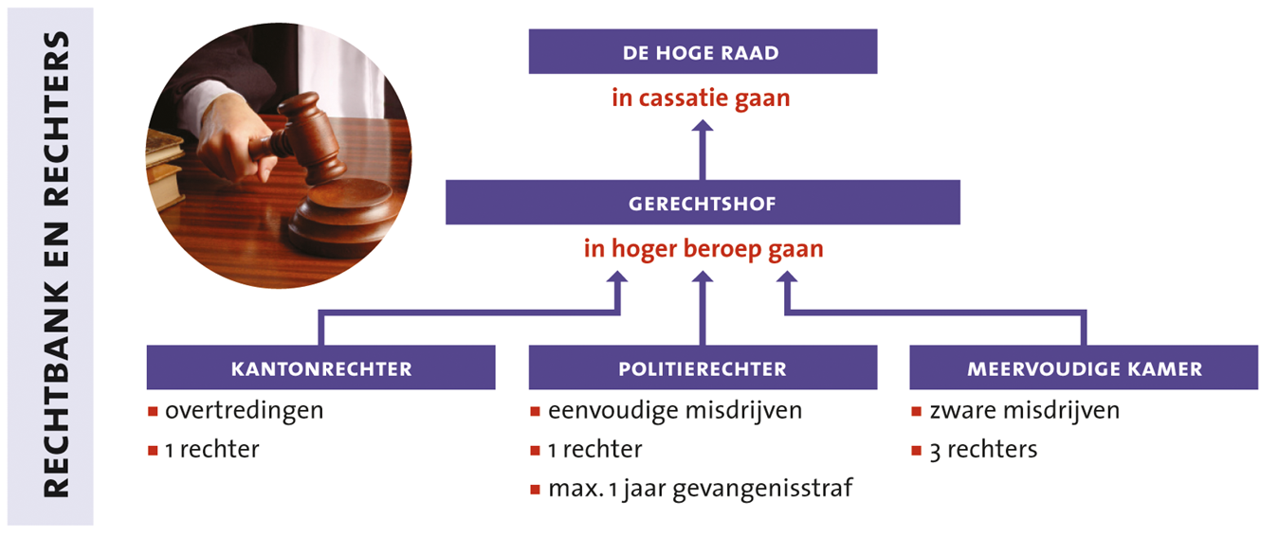

Soorten straffen: hoofdstraffen

* Geldboete
* Taakstraf
* Vrijheidsstraf
  + Bij overtredingen: hechtenis
  + Bij misdrijven: gevangenisstraf
* Zwaarste straf in Nederland: **levenslange gevangenisstraf**

Soorten straffen: bijkomende straffen

Bijkomende straffen worden altijd opgelegd in combinatie met een hoofdstraf. Meestal hebben ze met het delict te maken. Bijvoorbeeld:

* Beroepsverbod
* Ontzegging rijbevoegdheid
* Stadionverbod

Strafrechtelijke maatregelen

Maatregelen die de samenleving moeten beschermen of de situatie van voor het delict ‘herstellen’.

* Terbeschikkingstelling (tbs).
* Verplichte behandeling in afkickkliniek.
* Ontneming van door misdaad verkregen geld.
* Schadevergoeding aan het slachtoffer

Strafuitsluitingsgronden

Op grond van strafuitsluitingsgronden kan een rechter besluiten een verdachte (ondanks de daad) niet te straffen:

* **Rechtvaardigheidsgronden.**
  + Het gepleegde feit is door bijzondere omstandigheden niet meer strafbaar.
  + **Noodweer**: je gebruikt gepast geweld om jezelf te verdedigen.
  + **Overmacht / noodtoestand**: je overtreedt een wetsregel om een hulpbehoevend persoon te kunnen helpen.
  + **Ambtelijk bevel**: je overtreedt een wetsregel op bevel van bijvoorbeeld een politieagent.
* **Schulduitsluitingsgronden.**
  + Het feit is wel strafbaar, maar de dader heeft geen schuld.
  + **Psychische overmacht:** de verdachte heeft uit psychische nood gehandeld.
  + **Noodweerexces:** de verdachte gebruikt ter verdediging meer geweld dan nodig, omdat hij in hevige gemoedstoestand verkeert.
  + **Ontoerekeningsvatbaarheid:** de verdachte kan niet verantwoordelijk gesteld worden omdat hij heeft gehandeld vanuit een psychische stoornis.
  + **Afwezigheid van schuld:** bijvoorbeeld wanneer de verdachte niet wist dat hij iets strafbaars deed.

Strafrecht voor minderjarigen

* Kinderen jonger dan 12 jaar zijn niet strafbaar.
* Lichte misdrijven gaan naar Bureau Halt.
* Voor zware misdrijven kun je maximaal twee jaar jeugddetentie krijgen. Hierbij wordt ook gewerkt aan resocialisatie.

Strafrecht in discussie

De afgelopen vijftien jaar is de roep vanuit de samenleving om hogere straffen toegenomen.

* Maximale tijdelijke straf is verhoogd van 20 naar 30 jaar gevangenisstraf.
* Adolescentenstrafrecht (tussen de 16 en 23 jaar): minderjarigen kunnen volgens volwassenenstrafrecht berecht worden en meerderjarigen (tot 23 jaar) volgens jeugdstrafrecht.